**计算机网络2022**

作业3

1. 假设某主机的IP地址为211.15.105.164，子网掩码为255.255.255.224，请回答以下问题：

（1）该主机所在网络的广播地址是什么？该网络中可用的IP地址范围是多少？

211.15.105.255 ； 211.15.105.160~211.15.105.191

（2）若另一台机器的IP地址为211.15.105.228，判断它们是否属于同一个子网。

属于

2. 下图所示网络中的路由器R1、R2采用RIP协议，R1的原有路由信息如表1所示，当收到表2来自R2的（V，D）报文后，请给出R1更新后的路由表。

|  |  |
| --- | --- |
| **表1** | **表2** |
| |  |  |  | | --- | --- | --- | | **目的网络** | **距离** | **路由** | | **Net1** | **3** | **R3** | | **Net2** | **4** | **R2** | | **Net4** | **6** | **R4** | | **Net6** | **8** | **R5** | | |  |  | | --- | --- | | **目的网络** | **距离** | | **Net1** | **4** | | **Net2** | **2** | | **Net3** | **3** | | **Net4** | **4** | | **Net5** | **6** | |

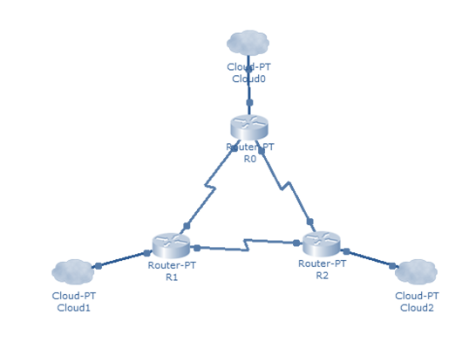

|  |  |  |
| --- | --- | --- |
| 目的网络 | 距离 | 路由 |
| Net1 | 5 | R4 |
| Net2 | 3 | R4 |
| Net3 | 4 | R4 |
| Net4 | 5 | R4 |
| Net5 | 7 | R4 |

3. 根据下图所示的信息，写出图中①～⑥处的内容。

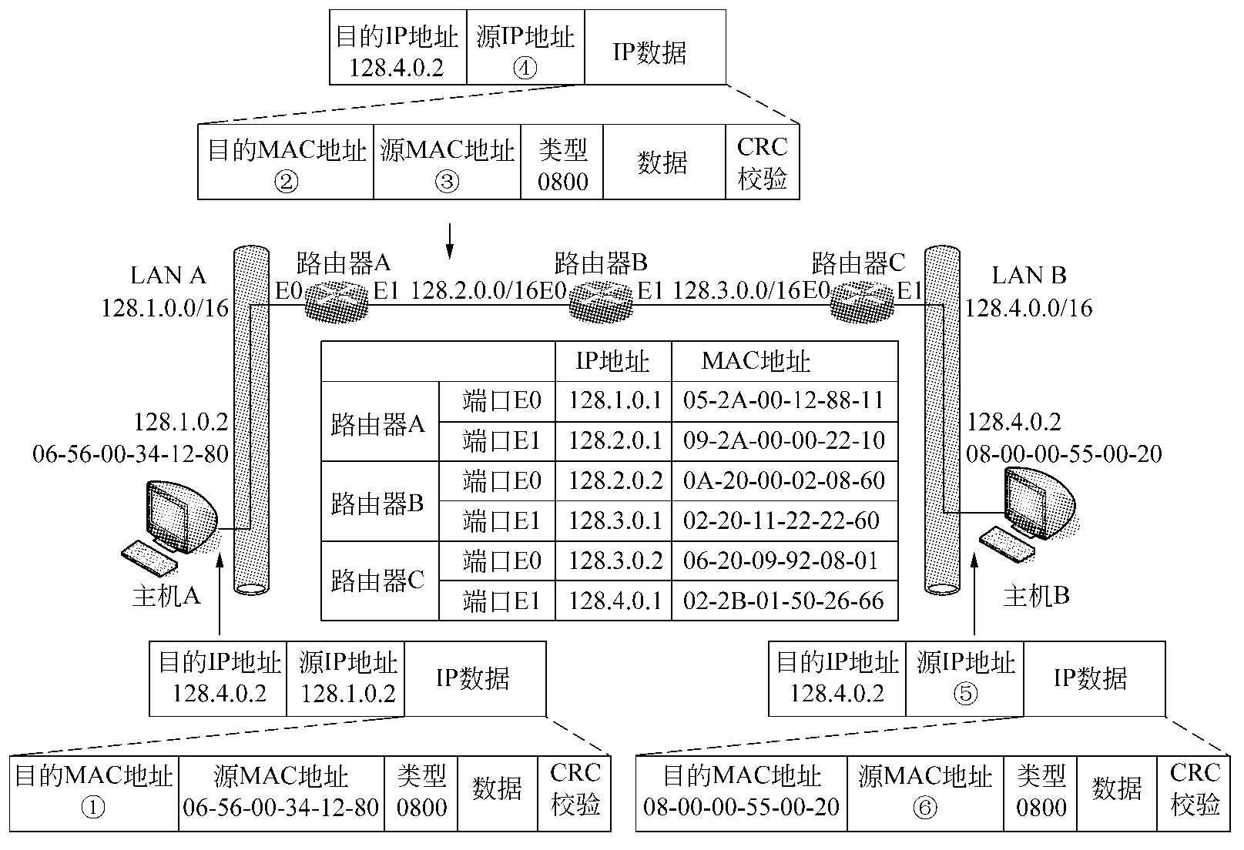

1 05-2A-00-12-88-11

2 0A-20-00-02-08-60

3 09-2A-00-00-22-10

4 128.1.0.2

5 128.1.0.2

6 08-00-00-55-00-20

4. 下图给出了一个CIDR的路由汇聚过程，其中，路由器RG通过两条专行接口S0、S1与两台汇聚路由器RE、RF连接，路由器RE、RF分别通过两个Ethernet接口与4台接入路由器RA、RB、RC、RD连接，RA、RB、RC、RD分别连接网络地址为156.26.1.0/24～156.26.4.0/24、156.26.56.0/24～156.26.59.0/24的8个子网。

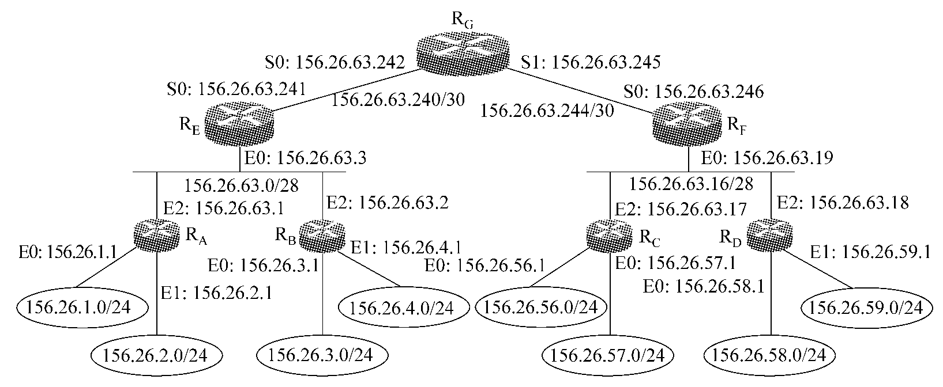

请回答以下问题：

1. CIDR地址块156.26.63.240/30对应的掩码是多少？并给出其广播地址。

156.26.63.252 ； 156.26.63.255

（2）为什么要进行IP路由汇聚？IP路由汇聚采用的原则是什么？

路由聚合使得路由表中的一个项目可以表示原来传统分类地址的很多个（上千个）路由。

采用无分类编址CIDR方法。

（3）156.26.1.0/24、156.26.2.0/24、156.26.3.0/24、156.26.4.0/24的输出接口均为S0，156.26.56.0/24、156.26.57.0/24、156.26.58.0/24、156.26.59.0/24的输出接口均为S1，请给出这8个子网进行路由汇聚后的路由条目。

156.26.0.0/21 ； 156.26.56.0/22

5. 一个较大数据报通过另一个只能通过较小数据报的网络时，须对IP数据报进行分片。某数据报原始总长度为2000，当前网络单个分片的最大长度(MTU)为740字节，请对该数据报进行分片，在表格中填入各数据报分片的字段值。

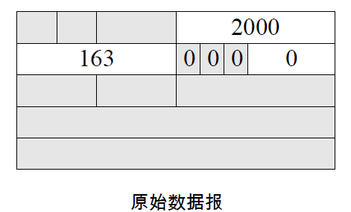

|  |  |  |  |  |  |  |
| --- | --- | --- | --- | --- | --- | --- |
| 分片序号 | 标识域 | 标志域 | |  |  | | --- | --- | | 片偏移 |  | | 总长度 |
| 1 | 12345 | 1 | 0 | 740 |
| 2 | 12345 | 1 | 90 | 740 |
| 3 | 12345 | 0 | 180 | 560 |
|  |  |  |  |  |

6. 某一网络地址块192.168.75.0中有5台主机A、B、C、D和E，它们的IP地址及子网掩码如下表所示。

|  |  |  |
| --- | --- | --- |
| 主机 | IP地址 | 子网掩码 |
| A | 192.168.75.18 | 255.255.255.240 |
| B | 192.168.75.146 | 255.255.255.240 |
| C | 192.168.75.158 | 255.255.255.240 |
| D | 192.168.75.161 | 255.255.255.240 |
| E | 192.168.75.173 | 255.255.255.240 |

请回答以下问题：

（1）5台主机A、B、C、D、E分属几个网段？哪些主机位于同一网段？

3个 ； B主机和C主机属于同一网段，D主机和E主机属于同一网段。

1. 主机C的网络地址为多少？

192.168.75.0

（3）若要加入第六台主机F，使它能与主机D属于同一网段，其IP地址范围是多少？共有多少个可用地址？

192.168.160-192.168.75.175 ； 14个